Guru melakukan kegiatan apersepsi serta menjelaskan materi pelajaran sebelumnya sebagai persiapan materi yang akan dibahas 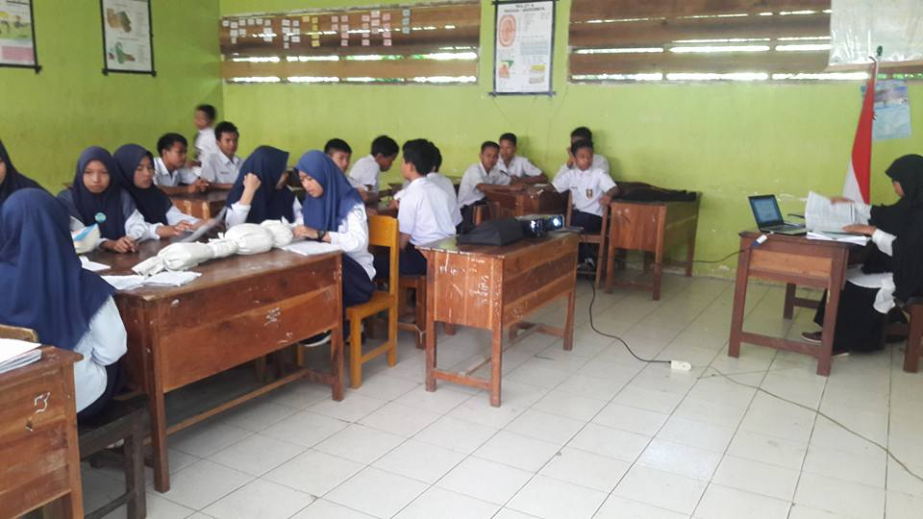
Guru mengarahkan siswa untuk mengamati video pembelajaran 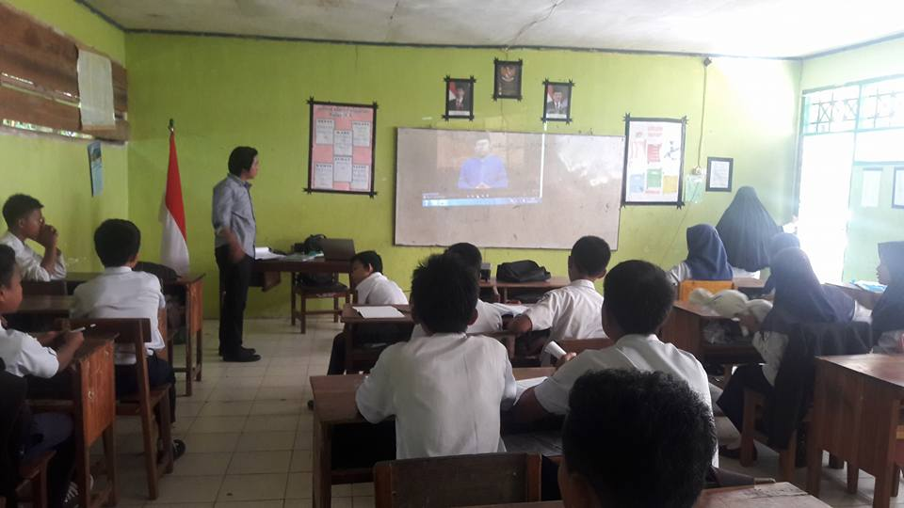

Guru memberi kesempatan kepada siswa untuk menanyakan hal yang belum di mengerti terkait video pembelajaran yang telah ditayangkan
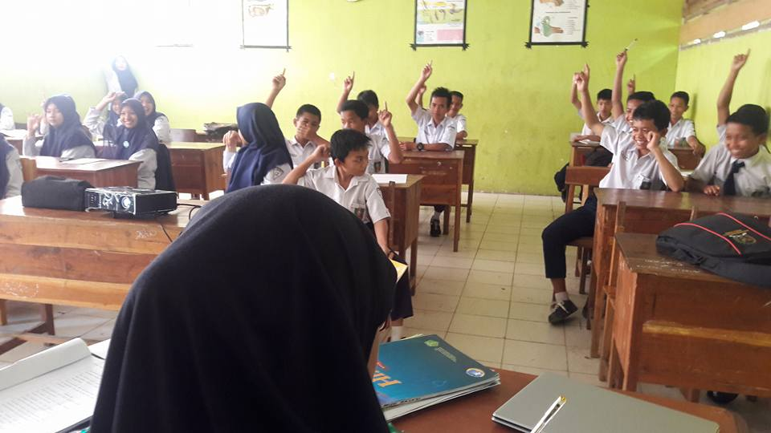
Guru membagi kelompok secara heterogen (pertemuan kedua)
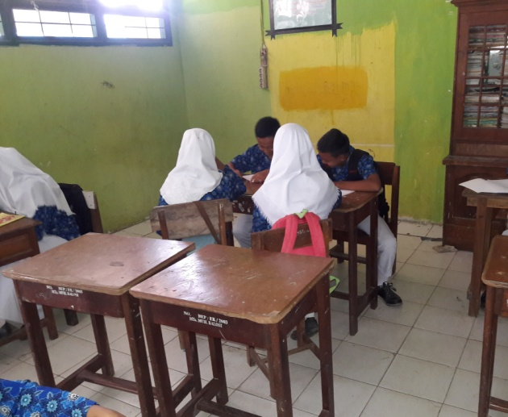
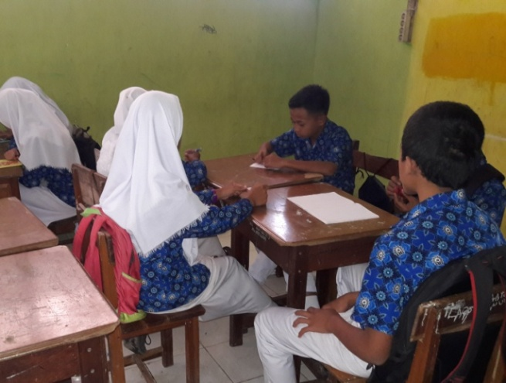
Siswa mempraktekkan secara langsung kewajiban terhadap jenazah
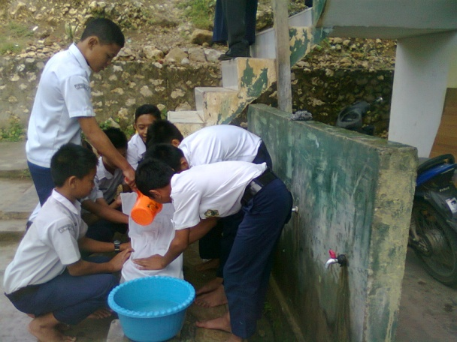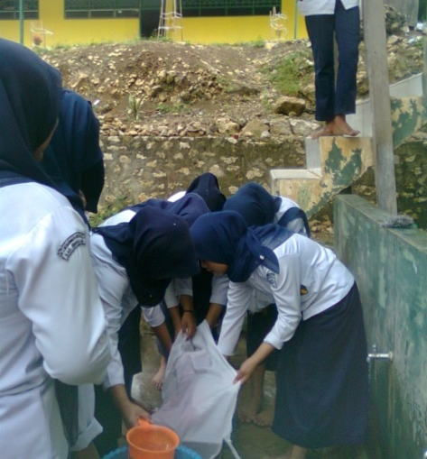
MEMANDIKAN

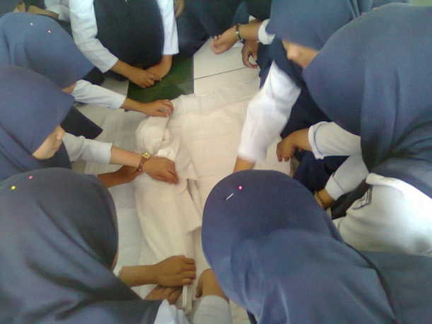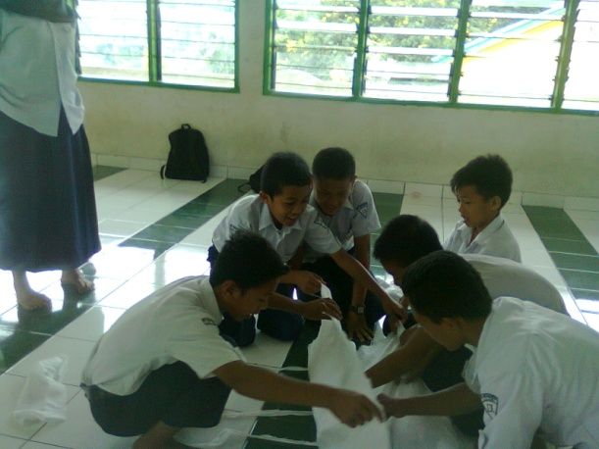
MENGAFANI
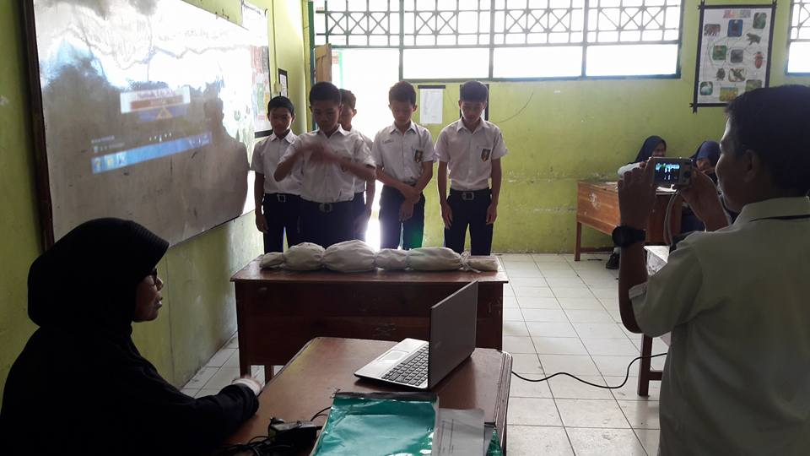
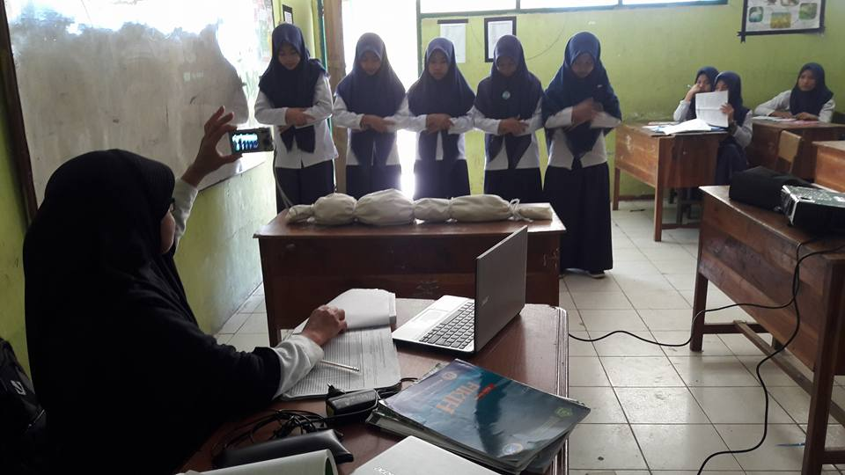
MENSHALATKAN
Guru memberikan kesempatan kepada setiap kelompok untuk memberikan pertanyaan kepada kelompok penyaji.
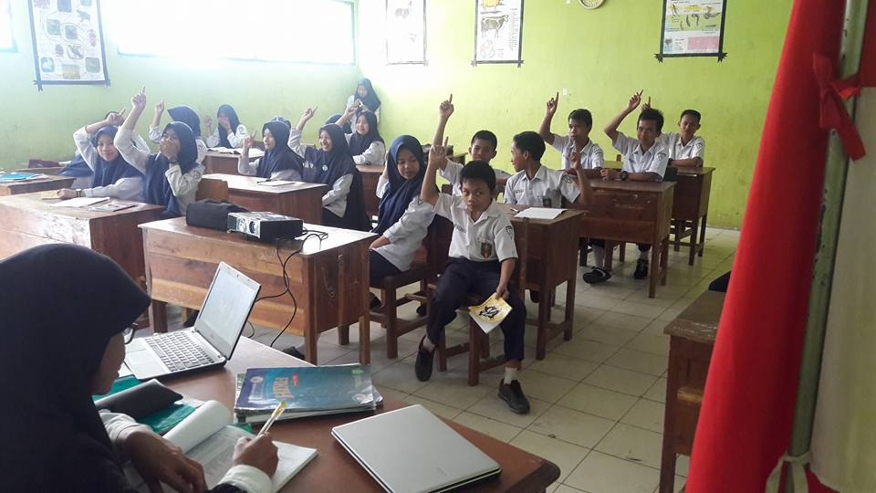
Siswa bertanya kepada guru tentang hal yang belum dipahami.
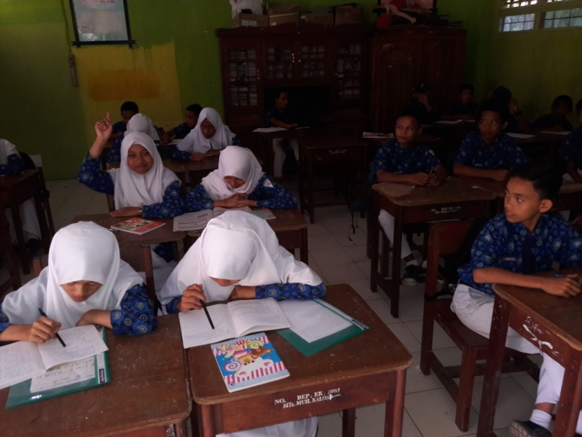
Guru memberikan pesan moral dan menutup pembelajaran dengan bersama-sama membaca doa menurut kepercayaan masing-masing dan diakhiri dengan mengucapkan salam.
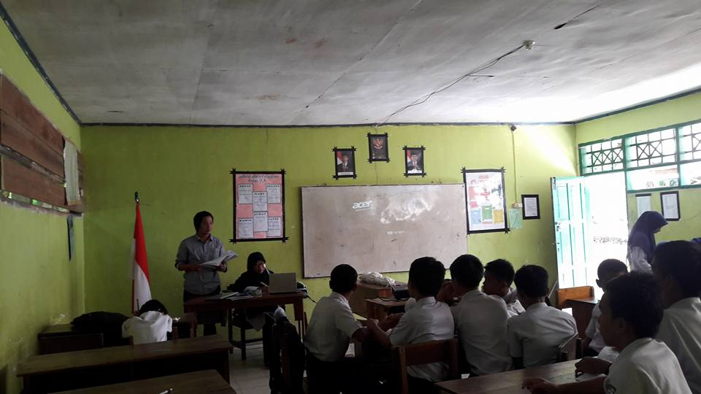
Siswa mengerjakan soal posttest
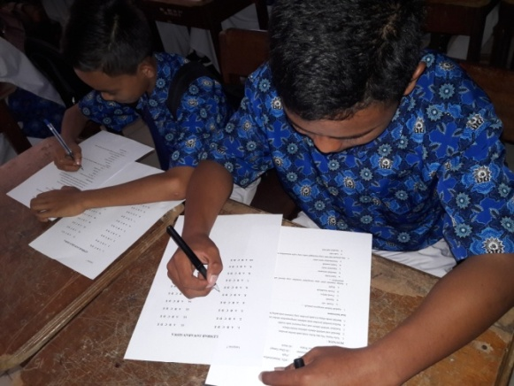
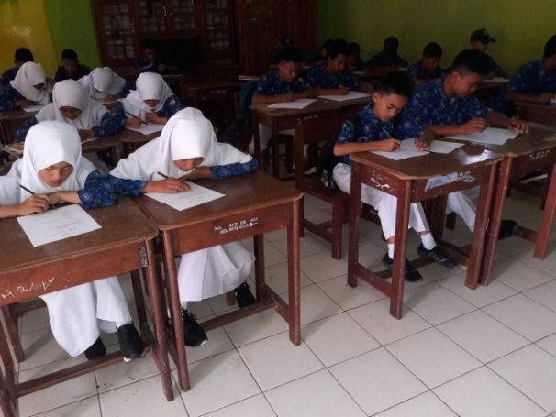
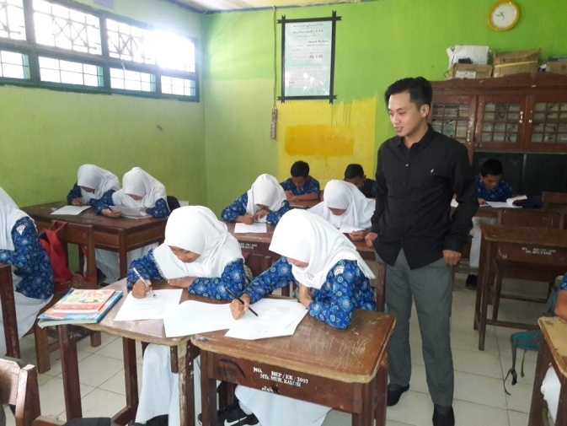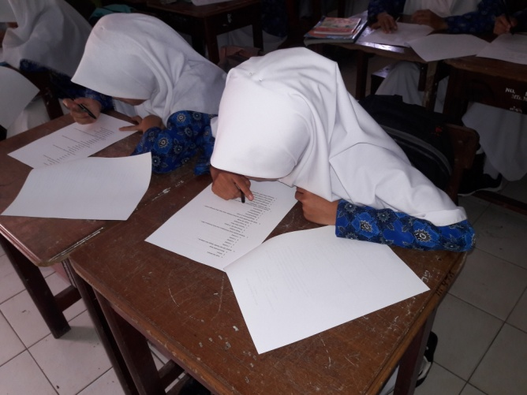
VIDEO PEMBELAJARAN
